Муниципальное бюджетное дошкольное образовательное учреждение
детский сад № 2 г. Азова

Краткосрочный проект
«День мамы»
старшая группа
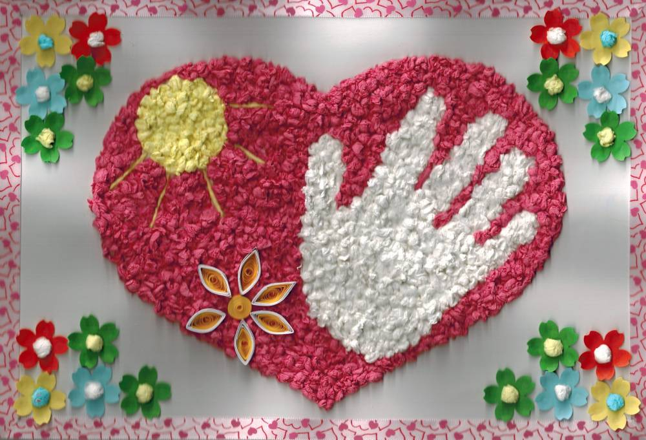
Подготовила воспитатель 1 категории
Тищенко Марина Александровна
2016 г.

Актуальность: Мать считается хранительницей семьи. И, конечно, же, именно мама играет важную роль в жизни каждого человека. Формирование отношений между ребенком дошкольного возраста и матерью имеет большое значение для развития личности ребенка. К сожалению, иногда любовь к маме дети связывают только с материальными ценностями, а не духовными. Праздник «День матери» напоминает о необходимости уважительного отношения к женщине, матери не только в обществе, но и в семье. И сколько бы хороших, добрых слов не было бы сказано мамам, сколько бы поводов для этого ни придумали, лишними они не будут. Данный проект направлен на приобщение детей к общечеловеческим ценностям, любви к самому близкому и родному человеку – маме.
Реализация данного проекта осуществлялась через интеграцию образовательных областей.
Тип проекта: творческий.
Сроки реализации: краткосрочный проект (3 недели).
Участники проекта: дети, педагоги, родители.
Возраст детей: старшая группа.
Материалы и оборудование: Краски, кисти, бумага формат А–4, цветной картон, губка, клей, ножницы, пластилин, книги о маме, фотографии мам с детьми,
Основная образовательная область: познавательное развитие и художественно — эстетическое развитие.
Интеграция образовательных областей
- «Физическое развитие»
- «Социально — коммуникативное развитие»
- «Художественно — эстетическое развитие»
- «Речевое развитие»
Цель проекта
- Обобщение социального опыта ребенка через его творческую и речевую активность,
- формирование доброжелательного отношения к своей маме.
Задачи проекта:
- поддержание традиций бережного отношения к матери;
- особое выделение роли самого дорогого и близкого человека — мамы — в нашей жизни;
- углубить знания детей о роли мамы в их жизни, через раскрытие образа матери в поэзии, в живописи, художественной литературе;
- воспитывать доброе, заботливое отношение к маме;
- развивать творческие способности детей в продуктивной деятельности.
План реализации проекта
1. Организационно – подготовительный этап
Познавательное развитие
Беседы о профессиях мам, игры — рисование «Цветочки - пальчики» (использование альбомов)
Конструирование «Наш дом».
Художественно — эстетическое развитие
Рисование «Портрет моей мамочки», лепка «Цветы» (пластилинография), подготовка материала для изготовления поделок – подарков «Сердечко».
Социально — коммуникативное развитие
Сюжетно-ролевая игра «Дочки-матери». Варианты игры: «Мама и дети», «Мамин день рождения».
Речевое развитие
- Беседа — рассказ об истории возникновения праздника «День Матери»
- Беседа «Моя любимая мама», «Девочки — будущие мамы».
- Составление рассказов по сюжетным картинкам «Моя мамочка самая лучшая».
- Составление и отгадывание загадок на тему «Наши помощники».
- Дидактические, словесные игры «Как зовут твою маму», «Интервью у мамы», «Назови ласково», «Весёлый — грустный».
- Игра – драматизация «Накрой праздничный стол для мамы»
- Игровое упражнение «Подари подарок правильно»
- Чтение художественной литературы
- Стихи, пословицы поговорки, рассказы о маме.
Физическое развитие
- Обеспечивать оптимальную двигательную активность детей в течение всего дня, используя подвижные, спортивные, народные игры и физические упражнения.
Трудовая деятельность
- Беседа и практические приемы «Чем можно порадовать маму», «Как я маме помогаю»,
- «Увлечение моей мамы». Привлекать детей к изготовлению подарков маме.
- Изготовление подарков «Сердечко»
Работа с родителями: Привлечение родителей к участию в фотовыставке (фото из домашнего архива) «Мамочка — любимая моя»; участие родителей в создании предметно – развивающей среды: пополнение уголка театрализованной деятельности (одежда для сюжетно-ролевой игры «Семья», книжного уголка (стихотворения, рассказы о маме). Подготовка консультации для родителей: папка – передвижка «День Матери»
2. Основной этап
Художественное творчество
- Выставка портретов мам.
- Стенгазета «Наши дети говорят о маме».
- Фотовыставка «Цветы для любимой мамочки».
- Изготовление поделок из бумаги и пластилина: букеты цветов.
- Изготовление поделок – подарков «Сердечко»
Социально — коммуникативное развитие
1. Составление описательного рассказа «Портрет моей мамочки»
Заключительный этап
Подарки для мам: «Букет цветов», «Сердечко»
3. Итог проекта
- Обогащение знаний детей о роли мамы в их жизни, через раскрытие образа матери в поэзии, в живописи, музыке, художественной литературе.
- Осознание детьми доброго, заботливого отношения к маме, необходимости быть милосердными.
- Развитие творческих способностей детей в продуктивной и в музыкально-художественной деятельности.
- Создание условий для социально-нравственного развития.
Продукты детской деятельности
Портреты мам Подарки «Сердечки», «Букеты цветов»
Литература.
- Бородинова Т. А. Воспитание у детей любви к матери. / Т. А. Бородинова. // Справочник старшего воспитателя дошкольного учреждения. –2007, № 4. – с. 34-39.
- День матери. / Подготовила А. В. Герасимов. // Справочник старшего воспитателя дошкольного учреждения. – 2007, № 4. – с. 33.
- С чего начинается Родина? (Опыт работы по патриотическому воспитанию в ДОУ) / Под ред. Л. А. Кондрыкинской. – М: ТЦ Сфера, 2005. – с. 33. – (Серия «Вместе с детьми»).
- Алябьева Е. А. Тематические дни и недели в детском саду: Планирование и конспекты. / Е. А. Алябьева. – М.: ТЦ Сфера, 2005. – с. 125-128. – (Программа развития).

